

**О внесении изменений в постановление акимата Атырауской области от 2 октября 2015 года № 306 "Об утверждении регламентов государственных услуг в сфере автомобильного транспорта"**

***Утративший силу***

Постановление акимата Атырауской области от 21 ноября 2017 года № 307. Зарегистрировано Департаментом юстиции Атырауской области 12 декабря 2017 года № 4006. Утратило силу постановлением акимата Атырауской области от 25 декабря 2019 года № 304 (вводится в действие по истечении десяти календарных дней после дня его первого официального опубликования)

      Сноска. Утратило силу постановлением акимата Атырауской области от 25.12.2019 № 304 (вводится в действие по истечении десяти календарных дней после дня его первого официального опубликования).

      В соответствии с пунктом 3 статьи 16 Закона Республики Казахстан от 15 апреля 2013 года "О государственных услугах" и статьей 26 Закона Республики Казахстан от 6 апреля 2016 года "О правовых актах" акимат Атырауской области **ПОСТАНОВЛЯЕТ:**

      1. Внести в постановление акимата Атырауской области от 2 октября 2015 года № 306 "Об утверждении регламентов государственных услуг в сфере автомобильного транспорта" (зарегистрированное в Реестре государственной регистрации нормативных правовых актов № 3338, опубликованное 28 ноября 2015 года в газете "Прикаспийская коммуна") следующие изменения:

      1) в тексте на государственном языке подпункт 2) пункта 1 изложить в следующей редакции, текст на русском языке не изменяется:

      "2) осы қаулының 2-қосымшасына сәйкес "Жолаушыларды облысаралық қалааралық, ауданаралық (облысішілік, қалааралық) және халықаралық қатынаста автобустармен, шағын автобустармен тұрақты емес тасымалдау, сондай-ақ жолаушыларды халықаралық қатынаста автобустармен, шағын автобустармен тұрақты тасымалдау қызметімен айналысу үшін лицензия беру" мемлекеттік көрсетілетін қызмет регламенті бекітілсін.";

      2) приложения 1 и 2 изложить в новой редакции согласно приложениям 1 и 2 к настоящему постановлению.

      2. Контроль за исполнением настоящего постановления возложить на заместителя акима Атырауской области Суюнчалиева Ж.А.

      3. Настоящее постановление вступает в силу со дня государственной регистрации в органах юстиции и вводится в действие по истечении десяти календарных дней после дня его первого официального опубликования.

|  |  |
| --- | --- |
| *Аким области* | *Н. Ногаев* |

|  |  |
| --- | --- |
|  | Приложение 1 к постановлению акимата Атырауской области от "21" ноября 2017 года № 307 |
|  | Утвержден постановлением акимата Атырауской области от "2" октября 2015 года № 306 |

**Регламент государственной услуги "Выдача международного сертификата технического осмотра"**

**1. Общие положения**

      1. Государственная услуга "Выдача международного сертификата технического осмотра" (далее – государственная услуга) оказывается местным исполнительным органом области - государственным учреждением "Управление пассажирского транспорта и автомобильных дорог Атырауской области" (далее – услугодатель).

      Прием заявления на получение государственной услуги осуществляется через:

      1) некоммерческое акционерное общество "Государственная корпорация "Правительство для граждан" (далее - Государственная корпорация);

      2) веб-портал "электронного правительства" www.egov.kz, www.elincense.kz (далее - портал).

      2. Форма оказания государственной услуги: электронная (частично автоматизированная) и (или) бумажная.

      3. Результат оказания государственной услуги - международный сертификат технического осмотра (далее – международный сертификат), либо мотивированный ответ об отказе в оказании государственной услуги в случаях и по основаниям, предусмотренных пунктом 10 Стандарта государственной услуги "Выдача международного сертификата технического осмотра" утвержденного приказом Министра по инвестициям и развитию Республики Казахстан от 30 апреля 2015 года № 557 "Об утверждении стандартов государственных услуг в сфере автомобильного транспорта" (зарегистрирован в Реестре государственной регистрации нормативных правовых актов №11476) (далее - Стандарт).

      В случае обращения через портал в "личный кабинет" направляется уведомление с указанием места и даты получения результата государственной услуги.

      Форма предоставления результата оказания государсвтенной услуги: бумажная.

**2. Описание порядка действий структурных подразделений (работников) услугодателя в процессе оказания государственной услуги**

      4. Основанием для начала процедуры (действия) по оказанию государственной услуги является заявление по форме согласно приложению к Стандарту либо запрос на портале в форме электронного документа, подписанный электронной цифровой подписью (далее - ЭЦП) услугополучателя.

      5. Содержание каждой процедуры (действия), входящей в состав процесса оказания государственной услуги, длительность его выполнения:

      1) работник канцелярии услугодателя в течении 15 (пятнадцати) минут с момента поступления документов из Государственной корпорации либо портала проводит регистрацию заявления в журнале регистрации входящей корреспонденции и направляет руководителю услугодателя;

      2) руководитель услугодателя в течении 30 (тридцати) минут рассматривает документы услугополучателя и направляет их руководителю отдела услугодателя;

      3) руководитель отдела услугодателя в течении 30 (тридцати) минут рассматривает документы услугополучателя и направляет на исполнение работнику отдела услугодателя;

      4) работник отдела услугодателя в течение 1 (одного) рабочего дня рассматривает заявление, проверяет их на соответствие установленным требованиям, оформляет результат государственной услуги и направляет их на подписание руководителю услугодателя;

      5) руководитель услугодателя в течение 30 (тридцати) минут подписывает результат государственной услуги и направляет их в канцелярию услугодателя;

      6) работник канцелярии услугодателя в течение 1 (одного) рабочего дня регистрирует и передает результат государственной услуги через курьера в Государственную корпорацию либо направляет через портал.

**3. Описание порядка взаимодействия структурных подразделений (работников) услугодателя в процессе оказания государственной услуги**

      6. Перечень структурных подразделений (работников) услугодателя, которые участвуют в процессе оказания государственной услуги:

      1) работник канцелярии услугодателя;

      2) руководитель услугодателя;

      3) руководитель отдела услугодателя;

      4) работник отдела услугодателя.

      7. Описание последовательности процедур (действий) между структурными подразделениями (работниками) с указанием длительности каждой процедуры (действия) приведено в приложении 1, справочник бизнес-процессов оказания государственной услуги "Выдача международного сертификата технического осмотра" приведен в приложении 2 к настоящему Регламенту.

**4. Описание порядка взаимодействия с Государственной корпорацией и (или) иными услугодателями, а также порядка использования информационных систем в процессе оказания государственной услуги**

      8. Пошаговые действия и решение по оказанию государственной услуги (диаграмма № 1 функционального взаимодействия при оказании государственной услуги через Государственную корпорацию приведена в приложении 3 к настоящему Регламенту) через Государственную корпорацию:

      1) процесс 1 – работник Государственной корпорации принимает от услугополучателя необходимые документы, указанные в пункте 9 Стандарта в течении 15 (пятнадцати) минут, в случае представления неполных документов отказывает в приеме заявления;

      2) процесс 2 - работник Государственной корпорации представляет принятые документы в накопительный сектор Государственной корпорации и в течение 5 (пяти) минут вводит данные в информационную систему Государственной корпорации;

      3) процесс 3 - работник накопительного сектора Государственной корпорации собирает документы, составляет реестр и в течение 3 трех) часов направляет документы через курьера Государственной корпорации в канцелярию услугодателя;

      4) процесс 4 - содержание каждой процедуры (действия), услугодателя приведены в пункте 5 настоящего Регламента;

      5) процесс 5 - работник накопительного сектора Государственной корпорации в течение 30 (тридцати) минут с помощью сканерного штрих-кода отмечает полученные документы от услугодателя в информационную систему Государственной корпорации и направляет работнику для выдачи готовых документов;

      6) процесс 6 - работник Государственной корпорации, осуществляющий выдачу готовых документов, в течение 30 (тридцати) минут выдает услугополучателю результат государственной услуги. Государственная корпорация обеспечивает хранение результата в течение одного месяца, после чего передает их услугодателю для дальнейшего хранения.

      9. Описание порядка обращения и последовательности процедур (действий) услугодателя и услугополучателя при оказании государственной услуги через портал (диаграмма № 2 функционального взаимодействия при оказании государственной услуги приведена в приложении 3 к настоящему Регламенту):

      1) услугополучатель осуществляет регистрацию на портале с помощью индивидуального идентификационного номера (далее – ИИН), а также пароля (осуществляется для незарегистрированных услугополучателей на портале);

      2) процесс 1 – процесс ввода услугополучателем ИИН и пароля (процесс авторизации) на портале для получения государственной услуги;

      3) условие 1 – проверка на портале подлинности данных о зарегистрированном услугополучателе через ИИН и пароль;

      4) процесс 2 – формирование порталом сообщения об отказе в авторизации в связи с имеющимися нарушениями в данных услугополучателя;

      5) процесс 3 – выбор услугополучателем государственной услуги, вывод на экран формы запроса для оказания услуги и заполнение услугополучателем формы (ввод данных) с учетом ее структуры и форматных требований, прикрепление к форме запроса необходимых копий документов в электронном виде, указанных в пункте 9 Стандарта, а также выбор услугополучателем регистрационного свидетельства ЭЦП для удостоверения (подписания) запроса;

      6) условие 2 – проверка на портале срока действия регистрационного свидетельства ЭЦП и отсутствия в списке отозванных (аннулированных) регистрационных свидетельств, а также соответствия идентификационных данных (между ИИН/БИН указанным в запросе и ИИН/БИН указанным в регистрационном свидетельстве ЭЦП);

      7) процесс 4 – формирование сообщения об отказе в запрашиваемой услуге в связи с не подтверждением подлинности ЭЦП услугополучателя;

      8) процесс 5 – направление электронного документа (запроса услугополучателя) удостоверенного (подписанного) ЭЦП услугополучателя в шлюз "электронного правительства" (далее-ШЭП) для обработки запроса услугодателем;

      9) условие 3 – проверка услугодателем соответствия приложенных услугополучателем документов, указанных в пункте 9 Стандарта, которое является основанием для оказания услуги;

      10) процесс 6 – формирование сообщения об отказе в запрашиваемой услуге в связи с имеющимися нарушениями в документах услугополучателя;

      11) процесс 7 – получение услугополучателем результата государственной услуги (уведомление в форме электронного документа), сформированного порталом. Результат оказания государственной услуги направляется услугополучателю в "личный кабинет" в форме электронного документа, удостоверенного ЭЦП уполномоченного лица услугодателя.

|  |  |
| --- | --- |
|  | Приложение 1 к Регламенту государственной услуги "Выдача международного сертификата технического осмотра" |

**Описания последовательности процедур (действий) между структурными подразделениями (работниками) с указанием длительности каждой процедуры (действия)**

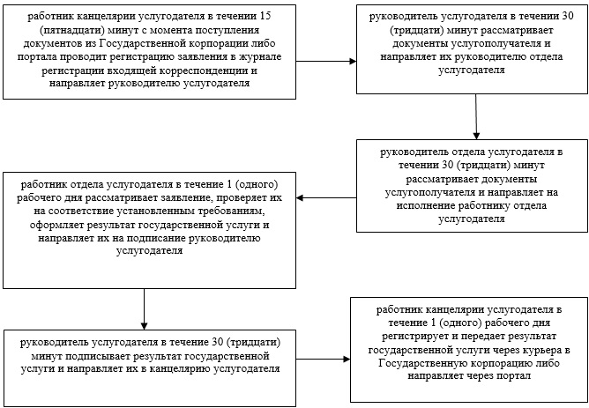

|  |  |
| --- | --- |
|  | Приложение 2 к Регламенту государственной услуги "Выдача международного сертификата технического осмотра" |

**Cправочник бизнес-процессов оказания государственной услуги "Выдача международного сертификата технического осмотра"**

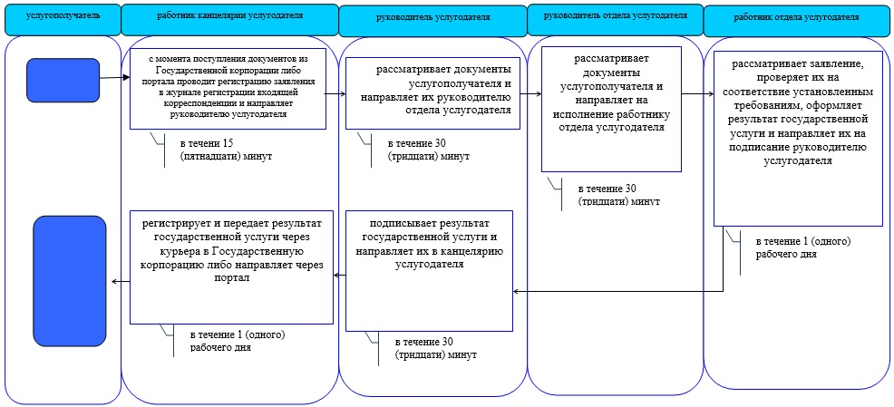

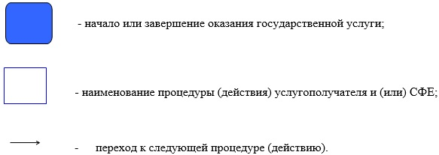

|  |  |
| --- | --- |
|  | Приложение 3 к Регламенту государственной услуги "Выдача международного сертификата технического осмотра" |

**Диаграмма №1 функционального взаимодействия при оказании государственной услуги через Государственную корпорацию**

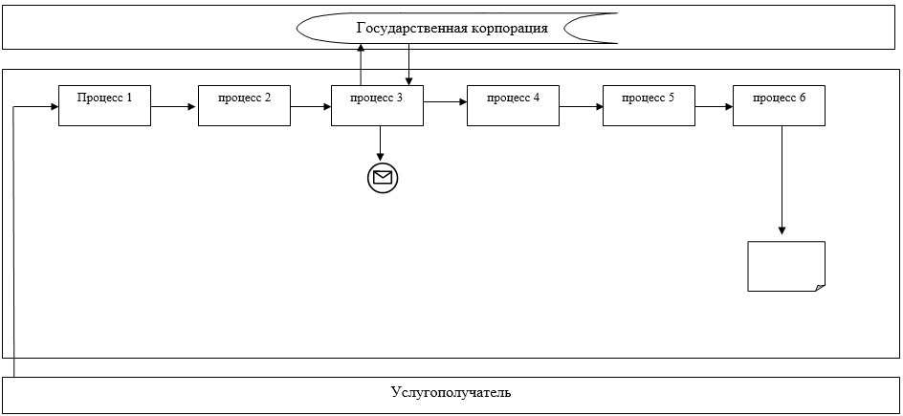

**Диаграмма №2 функционального взаимодействия информационных систем, задействованных при оказании государственной услуги через Портал**

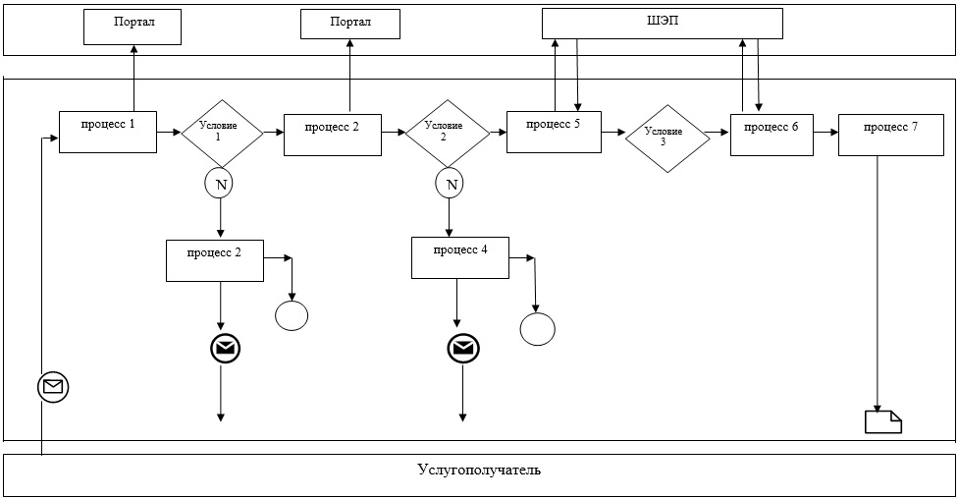

**Условные обозначения:**

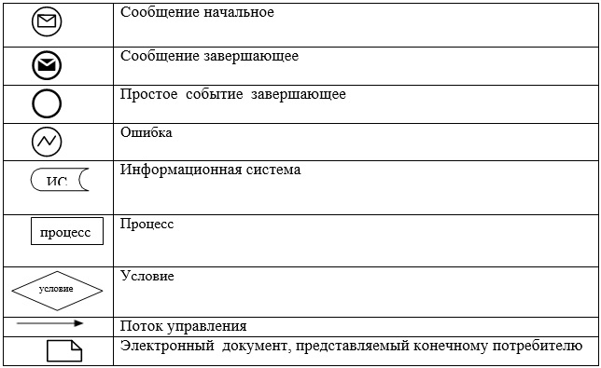

|  |  |
| --- | --- |
|  | Приложение 2 к постановлению акимата Атырауской области от "21" ноября 2017 года № 307 |
|  | Утвержден постановлением акимата Атырауской области от "2" октября 2015 года № 306 |

**Регламент государственной услуги "Выдача лицензии на право занятия деятельностью по нерегулярной перевозке пассажиров автобусами, микроавтобусами в междугородном межобластном, межрайонном (междугородном внутриобластном) и международном сообщениях, а также регулярной перевозке пассажиров автобусами, микроавтобусами в международном сообщении"**

**1. Общие положения**

      1. Государственная услуга "Выдача лицензии на право занятия деятельностью по нерегулярной перевозке пассажиров автобусами, микроавтобусами в междугородном межобластном, межрайонном (междугородном внутриобластном) и международном сообщениях, а также регулярной перевозке пассажиров автобусами, микроавтобусами в международном сообщении" (далее – государственная услуга) оказывается местным исполнительном органом области - государственным учреждением "Управление пассажирского транспорта и автомобильных дорог Атырауской области" (далее – услугодатель).

      Прием заявлений на получение государственной услуги осуществляется через:

      1) Некоммерческое акционерное общество "Государственная корпорация "Правительство для граждан" (далее - Государственная корпорация);

      2) веб-портал "электронного правительства" www.egov.kz, www.elincense.kz (далее - портал).

      2. Форма оказания государственной услуги: электронная (частично автоматизированная) и (или) бумажная.

      3. Результат оказания государственной услуги - лицензия, на право занятия деятельностью по нерегулярной перевозке пассажиров автобусами, микроавтобусами в междугородном межобластном, межрайонном (междугородном внутриобластном) и международном сообщениях, а также регулярной перевозке пассажиров автобусами, микроавтобусами в международном сообщении либо мотивированный ответ об отказе в оказании государственной услуги в случаях и по основаниям, предусмотренных пунктом 10 Стандарта государственной услуги "Выдача лицензии на право занятия деятельностью по нерегулярной перевозке пассажиров автобусами, микроавтобусами в междугородном межобластном, межрайонном (междугородном внутриобластном) и международном сообщениях, а также регулярной перевозке пассажиров автобусами, микроавтобусами в международном сообщении", утвержденного приказом Министра по инвестициям и развитию Республики Казахстан от 30 апреля 2015 года № 557 "Об утверждении стандартов государственных услуг в сфере автомобильного транспорта" (зарегистрирован в Реестре государственной регистрации нормативных правовых актов № 11476) (далее - Стандарт).

      В случае обращения через портал в "личный кабинет" направляется уведомление с указанием места и даты получения результата государственной услуги.

      Форма предоставления результата оказания государственной услуги: бумажная.

**2. Описание порядка действий структурных подразделений (работников) услугодателя в процессе оказания государственной услуги**

      4. Основанием для начала процедуры (действия) по оказанию государственной услуги является заявление по форме согласно приложению 1, 2 или 3, 4 к Стандарту либо запрос на портале в форме электронного документа, подписанный электронной цифровой подписью (далее – ЭЦП) услугополучателя.

      5. Содержание каждой процедуры (действия), входящей в состав процесса оказания государственной услуги, длительность его выполнения:

      1) работник канцелярии услугодателя в течении 30 (тридцати) минут с момента поступления документов из Государственной корпорации либо портала проводит регистрацию заявления в журнале регистрации входящей корреспонденции и направляет руководителю услугодателя;

      2) руководитель услугодателя в течение 1 (одного) часа рассматривает документы услугополучателя и направляет их руководителю отдела услугодателя;

      3) руководитель отдела услугодателя в течение 1 (одного) часа рассматривает документы услугополучателя и направляет на исполнение работнику отдела услугодателя;

      4) работник отдела услугодателя рассматривает заявление, проверяет их на соответствие установленным требованиям и направляет результат государственной услуги на подпись руководителю услугодателя:

      при выдачи лицензии - в течение 14 (четырнадцати) рабочих дней ;

      при переоформление лицензии – в течение 2 (двух) рабочих дней;

      при выдачи дубликата лицензий – в течение 1 (одного) рабочего дня;

      5) руководитель услугодателя в течение 30 (триадцати) минут подписывает результат государственной услуги и направляет их в канцелярию услугодателя;

      6) работник канцелярии услугодателя в течение 1 (одного) рабочего дня регистрирует и передает результат государственной услуги в Государственную корпорацию через курьера либо направляет через портал.

**3. Описание порядка взаимодействия структурных подразделений (работников) услугодателя, в процессе оказания государственной услуги**

      6. Перечень структурных подразделений (работников) услугодателя, которые участвуют в процессе оказания государственной услуги:

      1) работник канцелярии услугодателя;

      2) руководитель услугодателя;

      3) руководитель отдела услугодателя;

      4) работник отдела услугодателя.

      7. Описание последовательности процедур (действий) между структурными подразделениями (работниками) с указанием длительности каждой процедуры (действия) приведено в приложении 1, справочник бизнес-процессов оказания государственной услуги "Выдача лицензии на право занятия деятельностью по нерегулярной перевозке пассажиров автобусами, микроавтобусами в междугородном межобластном, межрайонном (междугородном внутриобластном) и международном сообщениях, а также регулярной перевозке пассажиров автобусами, микроавтобусами в международном сообщении" приведен в приложении 2 к настоящему Регламенту.

**4. Описание порядка взаимодействия с Государственной корпорацией и (или) иными услугодателями, а также порядка использования информационных систем в процессе оказания государственной услуги**

      8. Пошаговые действия и решение по оказанию государственной услуги (диаграмма № 1 функционального взаимодействия при оказании государственной услуги через Государственную корпорацию приведена в приложении 3 к настоящему Регламенту) через Государственную корпорацию:

      1) процесс 1 – работник Государственной корпорации принимает от услугополучателя необходимые документы, указанные в пункте 9 Стандарта в течении 15 (пятнадцати) минут, в случае представления неполных документов отказывает в приеме заявления;

      2) процесс 2 - работник Государственной корпорации представляет принятые документы в накопительный сектор Государственной корпорации и в течение 5 (пяти) минут вводит данные в информационную систему Государственной корпорации;

      3) процесс 3 - работник накопительного сектора Государственной корпорации собирает документы, составляет реестр и в течение 3трех) часов направляет документы через курьера Государственной корпорации в канцелярию услугодателя;

      4) процесс 4 - содержание каждой процедуры (действия), услугодателя приведены в пункте 5 настоящего Регламента;

      5) процесс 5 - работник накопительного сектора Государственной корпорации в течение 30 (тридцати) минут с помощью сканерного штрих-кода отмечает полученные документы от услугодателя в информационную систему Государственной корпорации и направляет работнику для выдачи готовых документов;

      6) процесс 6 - работник Государственной корпорации, осуществляющий выдачу готовых документов, в течение 30 (тридцати) минут выдает услугополучателю результат государственной услуги. Государственная корпорация обеспечивает хранение результата в течение одного месяца, после чего передает их услугодателю для дальнейшего хранения.

      9. Описание порядка обращения и последовательности процедур (действий) услугодателя и услугополучателя при оказании государственной услуги через портал (диаграмма № 2 функционального взаимодействия при оказании государственной услуги приведена в приложении 3 к настоящему Регламенту):

      1) услугополучатель осуществляет регистрацию на портале с помощью индивидуального идентификационного номера (далее – ИИН), а также пароля (осуществляется для незарегистрированных услугополучателей на портале);

      2) процесс 1 – процесс ввода услугополучателем ИИН и пароля (процесс авторизации) на портале для получения государственной услуги;

      3) условие 1 – проверка на портале подлинности данных о зарегистрированном услугополучателе через ИИН и пароль;

      4) процесс 2 – формирование порталом сообщения об отказе в авторизации в связи с имеющимися нарушениями в данных услугополучателя;

      5) процесс 3 – выбор услугополучателем государственной услуги, вывод на экран формы запроса для оказания услуги и заполнение услугополучателем формы (ввод данных) с учетом ее структуры и форматных требований, прикрепление к форме запроса необходимых копий документов в электронном виде, указанных в пункте 9 Стандарта, а также выбор услугополучателем регистрационного свидетельства ЭЦП для удостоверения (подписания) запроса;

      6) условие 2 – проверка на портале срока действия регистрационного свидетельства ЭЦП и отсутствия в списке отозванных (аннулированных) регистрационных свидетельств, а также соответствия идентификационных данных (между ИИН/БИН указанным в запросе и ИИН/БИН указанным в регистрационном свидетельстве ЭЦП);

      7) процесс 4 – формирование сообщения об отказе в запрашиваемой услуге в связи с не подтверждением подлинности ЭЦП услугополучателя;

      8) процесс 5 – направление электронного документа (запроса услугополучателя) удостоверенного (подписанного) ЭЦП услугополучателя в шлюз "электронного правительства" (далее-ШЭП) для обработки запроса услугодателем;

      9) условие 3 – проверка услугодателем соответствия приложенных услугополучателем документов, указанных в пункте 9 Стандарта, которое является основанием для оказания услуги;

      10) процесс 6 – формирование сообщения об отказе в запрашиваемой услуге в связи с имеющимися нарушениями в документах услугополучателя;

      11) процесс 7 – получение услугополучателем результата государственной услуги (уведомление в форме электронного документа), сформированного порталом. Результат оказания государственной услуги направляется услугополучателю в "личный кабинет" в форме электронного документа, удостоверенного ЭЦП уполномоченного лица услугодателя.

|  |  |
| --- | --- |
|  | Приложение 1 к Регламенту государственной услуги "Выдача лицензии на право занятия деятельностью по нерегулярной перевозке пассажиров автобусами, микроавтобусами в междугородном межобластном, межрайонном (междугородном внутриобластном) и международном сообщениях, а также регулярной перевозке пассажиров автобусами, микроавтобусами в международном сообщении" |

**Схема описания последовательности процедур (действий) между структурными подразделениями (работниками) с указанием длительности каждой процедуры (действия)**

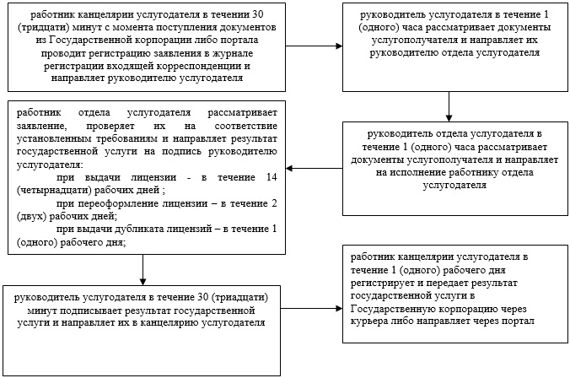

|  |  |
| --- | --- |
|  | Приложение 2 к регламенту государственной услуги "Выдача лицензии на право занятия деятельностью по нерегулярной перевозке пассажиров автобусами, микроавтобусами в междугородном межобластном, межрайонном (междугородном внутриобластном) и международном сообщениях, а также регулярной перевозке пассажиров автобусами, микроавтобусами в международном сообщении" |

**Cправочник бизнес-процессов оказания государственной услуги "Выдача лицензии на право занятия деятельностью по нерегулярной перевозке пассажиров автобусами, микроавтобусами в междугородном межобластном, межрайонном (междугородном внутриобластном) и международном сообщениях, а также регулярной перевозке пассажиров автобусами, микроавтобусами в международном сообщении"**

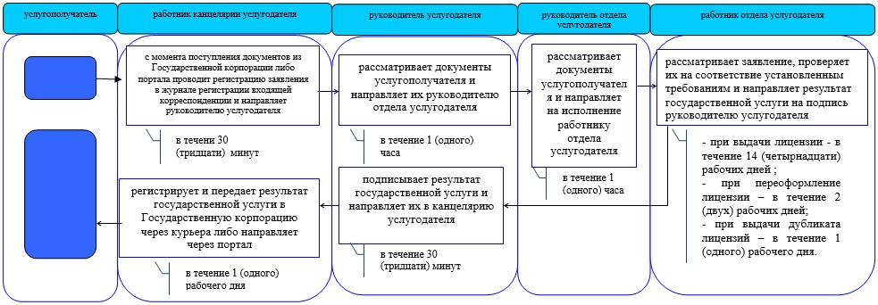

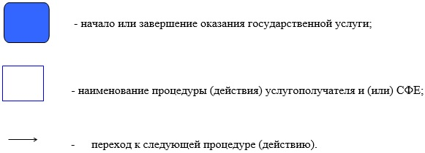

|  |  |
| --- | --- |
|  | Приложение 3 к Регламенту государственной услуги "Выдача лицензии на право занятия деятельностью по нерегулярной перевозке пассажиров автобусами, микроавтобусами в междугородном межобластном, межрайонном (междугородном внутриобластном) и международном сообщениях, а также регулярной перевозке пассажиров автобусами, микроавтобусами в международном сообщении" |

**Диаграмма №1 функционального взаимодействия при оказании государственной услуги через Государственную корпорацию**

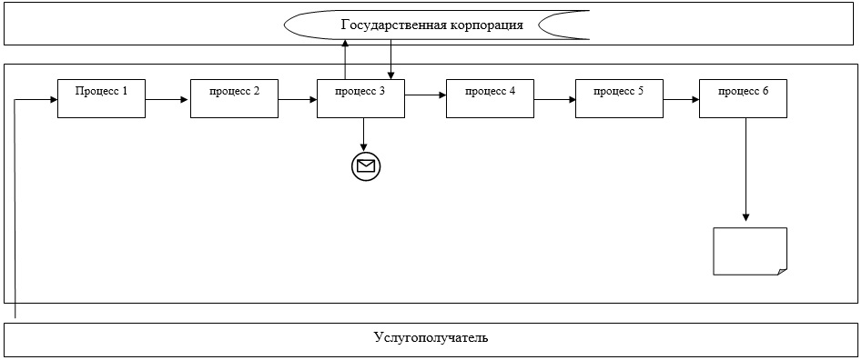

**Диаграмма №2 функционального взаимодействия информационных систем, задействованных при оказании государственной услуги через Портал**

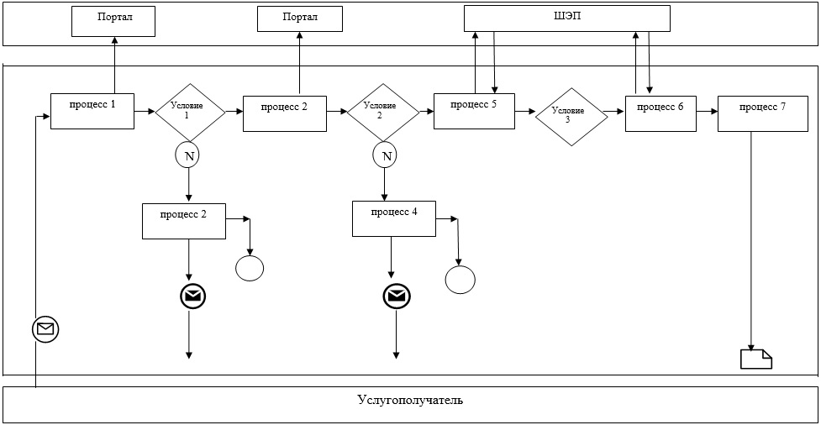

**Условные обозначения:**

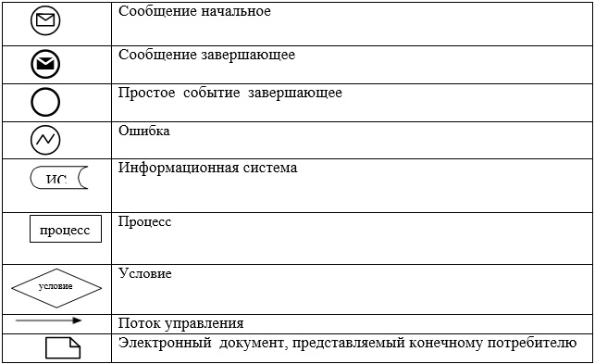

© 2012. РГП на ПХВ «Институт законодательства и правовой информации Республики Казахстан» Министерства юстиции Республики Казахстан